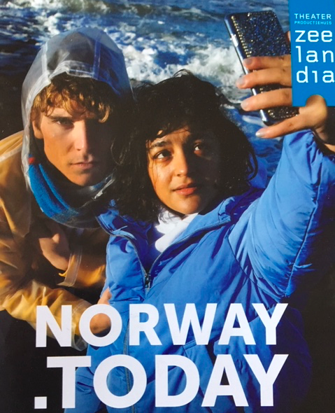
In gesprek met Huibrecht Boluijt, psycholoog te Middelburg.
Theaterproductiehuis Zeelandia brengt NORWAY.TODAY van Igor Bauersima op de planken.
Deze voorstelling is het meest gespeelde hedendaagse stuk van deze eeuw. In regie van Eva Line de Boer is het een surrealistisch sprookje over het verlangen naar de dood en de moed om te leven. Onze artistiek leider, Alex Mallems, noemde het stuk een hedendaagse Romeo & Julia maar dan met een goed einde en een hoofdrol voor de smartphone. Bij een doorloop van deze voorstelling was je aanwezig, om vanuit je professie te reflecteren op de thematiek.
Wat sprak je aan in deze voorstelling?
“Ik heb genoten van het spel, van het verhaal zoals het is geschreven en zoals het door de regisseur en het hele team is neergezet. Het sprak me persoonlijk enorm aan. En vanuit mijn perspectief als psycholoog vind ik het bovendien heel knap wanneer men kunst weet te verweven met inzichtgeving en educatie. Kunst is natuurlijk in zichzelf ook bedoeld om mensen te bewegen. Kunst grijpt expliciet aan op het gevoel. Het stuk laat erg goed zien wat bij veel jongeren in hun leven van alle dag kan spelen. Het toont de innerlijke dynamiek, de grillige gevoelswereld in de jaren van rijping. De jaren van zelfontplooiing waarin het genenpakket (ben je bijvoorbeeld stil of juist uitgesproken qua aanleg) zich moet gaan verhouden met de externe wereld. De dialoog tussen de twee jongeren in het stuk staat als het ware symbool voor de interne dialoog, de introspectie, waarmee men grip op het leven probeert te krijgen.”
Is het een stuk voor alle leeftijden?
“Dat denk ik zeker. Het is herkenbaar voor jongeren maar ook leerzaam en confronterend voor mensen die met jongeren omgaan zoals docenten en hulpverleners. Niet in de laatste plaats de ouders. Het geeft ouderen inzicht in hoe jongeren zich een weg moeten zoeken in het leven waarin veel meer keuzes voor handen zijn dan ooit te voren en waar bovendien ook prikkels overmatig aanwezig zijn. Het laat ook zien hoe je als betrokkene op onvoorwaardelijke, niet veroordelende wijze plaats dient te nemen naast de lijdende ander en hoe je door middel van het aangaan van een emotionele verbinding aan kunt sluiten op de radeloosheid en van daaruit samen kan gaan onderzoeken wat de oorzaken van het lijden zijn en wat de gedragsalternatieven zijn.”
Nemen wij een risico door dit stuk voor jongeren te spelen?
“Dat denk ik absoluut niet. Het is belangrijk dat we expliciet maken wat er in de binnenwereld van jongeren speelt. In de snelheid van het alledaagse leven komen we er vaak niet aan toe om dit soort gewichtige zaken te bespreken, maar er speelt genoeg.
Mensen, ook sommige therapeuten, zijn soms iets te snel bang voor kopieergedrag is mijn idee. Maar daar geloof ik niet zo snel in. Op hun laptop zijn jongeren binnen één minuut op driehonderd sites waarin perfect wordt uitgelegd hoe je het beste zelfmoord kunt plegen. Norway.Today biedt juist alternatieven, het laat een positieve uitweg zien.”
In De Volkskrant van 18 januari jl stond een interview met psycholoog Rene Diekstra. Hij denkt dat het aantal zelfdodingen alleen maar toe zal nemen. En pleit voor een minder verkrampte houding over het onderwerp: denken over zelfdoding kan levens redden.
“Ik heb het artikel niet gelezen maar ik ben het eens met die stelling. Niet alle jongeren zijn in staat om bij hun gevoelswereld te komen. Dat kan zoveel druk opleveren. Door erover te praten, laat je op zijn minst zien dat het helemaal niet vreemd is dat je met dat soort gevoelens en gedachten stoeit en wordt suïcide eerder voorkomen dan dat we bang hoeven te zijn dat het oproept tot dat soort acties. “
Half januari woonden docenten en professionals een doorloop bij van Norway.Today. Na afloop was er een nagesprek waar ook het artistieke team aanschoof. Er werd de zorg uitgesproken dat jongeren met zichzelf in de knoop zouden kunnen raken na het zien van deze voorstelling.
“De kracht van het stuk is juist dat het de realiteit extreem goed benaderd. En als gezegd, ik denk niet dat het jongeren zal oproepen of zal verleiden tot zelfdoding. Het is wel belangrijk dat je van tevoren aankondigt dat het confronterend kan zijn. Door te benoemen waar de voorstelling over gaat, voorkom je dat men overvallen wordt door de heftigheid. En geef de toeschouwer een boodschap mee: ‘Dit stuk laat misschien wel meer zien over wat er in jullie speelt of over wat er in jullie vriend of vriendin speelt dan jullie denken, en daarom vinden we het interessant voor jullie.’ Dat geeft houvast. En het stuk kan daarmee op veilige afstand van het eigen ‘ik’ worden beleefd. Het (h)erkennen van het lijden bij de ander (de acteurs) is een veilige manier om de mogelijk eigen problematiek als het ware even kwijt te kunnen. Door deze geprojecteerd te zien op het stuk geeft dat een veilige afstand van de pijn, waardoor men wellicht meer zicht krijgt op deze dynamieken omdat men ze op een veilige manier kan onderzoeken. “
Artistiek leider Alex Mallems vergeleek Norway.Today met een hedendaagse Romeo & Julia, maar dan met een goede afloop. Denk je dat we tegenwoordig krampachtiger met de thematiek omgaan?
“Wij redeneren alles weg en ontwikkelen dan de illusie dat we alles onder controle hebben. En dat is onzin want je hoeft de krant maar open te slaan of het nieuws te bekijken om te zien dat de wereld geen betere plek is ten opzichte van alle tijden voor de onze. We kunnen dus maar beter realistisch blijven.
Norway.Today is ook realistisch. Er is verleiding om mee te gaan in de wens te stoppen met het leven omdat het leven soms te zwaar kan zijn. Ja, want er is lijden. Maar zie het lijden én zie het leven. In die dualiteit hebben we ons een weg te vinden in ons bestaan. En geef jongeren mee: ‘Dit is het leven in al zijn facetten en hier heb je handvatten, benaderingswijzen. Dus als je nu eens zo denkt en op die manier bij je gevoel komt en zo handelt dan kun je misschien meer vrede krijgen met jezelf en jouw leven’. Dat zie ik ook terug in Norway.Today, Julie en August ontwikkelen instrumenten om het leven aan te kunnen. Niet alleen door het redeneren. Maar o.a. ook door de liefde te vinden, de intimiteit, de seksuele liefde, muziek en dans, allemaal ‘gevoelsinstrumenten’ om het leven naast het lijden ook leefbaar te maken. Te veel zitten jongeren van nu in hun hoofd. Scholen doen niets anders dan normen voorschrijven en ook de peergroup doet hetzelfde. Men blijft weg bij wie men zelf is en wat de eigen persoon authentiek maakt. Alles omdat we goede cijfers moeten halen en sociaal moeten excelleren. Het leven begint echter met zelfconfrontatie, het voelen. Uitsluitend denken kan zorgen voor ontkenning of de neiging tot vluchten in... Bij dit ontdekken van de juiste handvatten dient men de jongere te gidsen en te steunen. Ouderen (ouders) zijn daarin van cruciaal belang.”
Wat zou je bezoekers willen meegeven? “Ik hoop dat ze vooral geraakt mogen zijn door dit stuk, op meerdere manieren. Het emotioneerde mij doordat ik het menselijke zag in de strijd van Julie en August. Het appelleerde aan het grote van het leven en aan de ongrijpbaarheid van het bestaan. Het eeuwig zoeken naar zingeving, de noodzaak tot hoop en de kracht van het verlangen. In het stuk word je mee genomen tussen hoop en vrees, tussen afkeer en verlangen, en uiteindelijk vindt men de geborgenheid. Het gaat van wanhoop naar hoop. Men ziet dat het leven naast lijden ook veel vreugde in zich heeft, en ik hoop dat bezoekers met dat gevoel weg gaan, ik hoop dat ze ontroering mee krijgen.”

